NOM___________________GR: ______

JEUX D'ÉDUCATION PHYSIQUE
À LA MAISON (PARTIE 2)
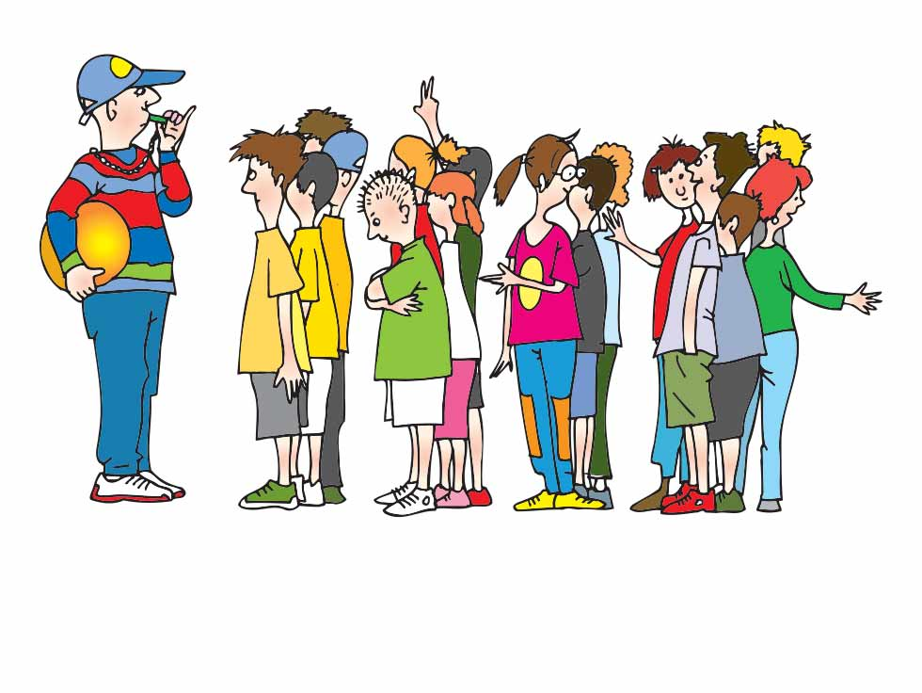
Bonjour cher élève de l'école Henri-Beaulieu, j'espère que tu vas bien!

Voici des petits jeux d'éducation physique que tu peux faire à la maison.

JEU 1 : JEU DES EMPREINTES
Étapes
1- Dessine des empreintes de pieds et de mains sur plusieurs feuilles.
2- Dispose les feuilles au sol pour créer un parcours.
3- Saute sur les empreintes de pieds avec tes pieds et touche avec tes mains les empreintes de mains.
4- Pour une petite vidéo de cette activité, regarde sur YouTube à l’adresse suivante : https://www.youtube.com/watch?v=ZpmCP8D3LAQ

JEU 2 : JEU DU PARCOURS
Étapes
1- Avec une craie, dessine un parcours au sol à l’extérieur. (Choisir un endroit sécuritaire).
2- Dessine une case de départ, des cercles, des rectangles et des lignes en zigzag. Tu peux aussi inventer ce que tu veux.
3- Place-toi dans la case de départ, puis avance en marchant ou en sautant pour réaliser ton parcours.
4- Pour une petite vidéo de cette activité, regarde sur YouTube à l’adresse suivante : https://www.youtube.com/watch?v=r9x9_bK459I

JEU 3 : JEU D’ADRESSE
Étapes
1- Prendre des verres en plastique et une petite balle.
2- Viser les petits verres avec la balle.
OU
1- Construire une pyramide avec les verres.
2- Lancer la balle pour détruire la pyramide.
4- Pour une petite vidéo de cette activité, regarde sur YouTube à l’adresse suivante : https://www.youtube.com/watch?v=J_3TozaQrrM

Bravo, tu as terminé ton travail !
J'ai hâte de te voir!
À très bientôt !
Monsieur John

